Titel van uw ondernemingsplan
  - Subtitel

Vervangen met uw eigen logo:
Gebruik ons online ondernemingsplan tool voor meer gemak!
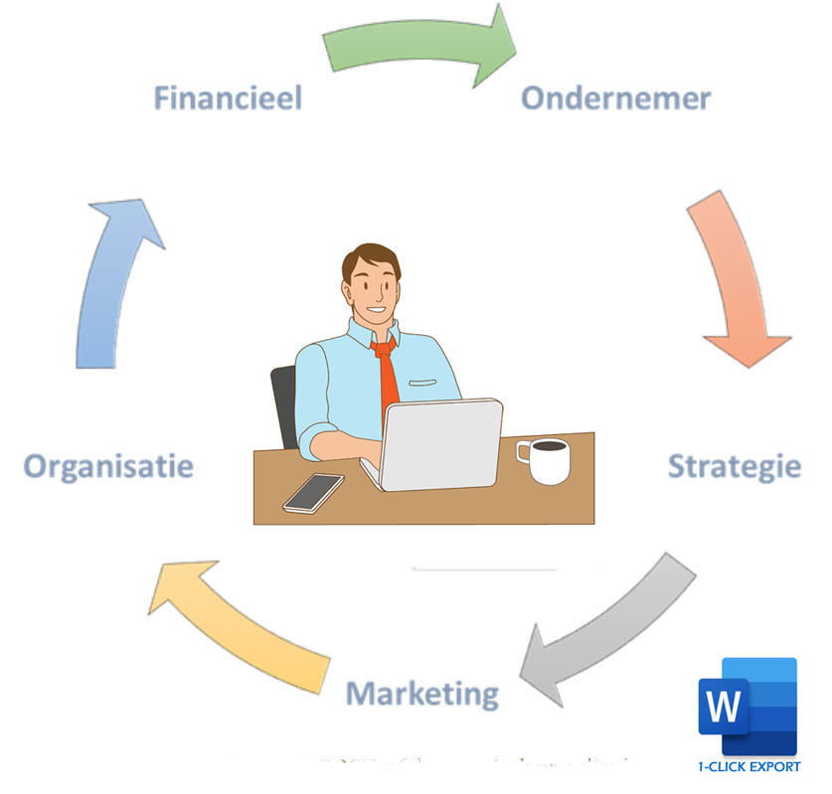
Maak nu stapsgewijs uw ondernemingsplan met ons gebruiksvriendelijke online ondernemingsplantool. Het begeleidt je stap voor stap en biedt deskundige uitleg bij elk onderdeel.
Deze tool is nu gratis inbegrepen bij jaarlidmaatschap. Word nu jaarlid met
25% korting, gebruik kortingscode: starter2023
Voor meer informatie ga naar:
https://www.firmfocus.biz/shop/jaarlid

Ondernemers / Auteurs:
Naam 1
Naam 2

Laat uw ondernemingsplan beoordelen/checken
Naast de gratis template is het mogelijk om uw ondernemingsplan door ons te laten checken. Dat houdt in dat controleren of alle essentiële onderdelen voldoende worden behandeld. We geven daarbij in elk hoofdstuk opbouwende kritiek en advies zowel qua techniek als inhoudelijk. U kunt met deze terugkoppeling uw plan aanzienlijk verbeteren en komt beter beslagen te ijs.
Wij zullen alle informatie strikt vertrouwelijk behandelen. De kosten voor een beoordeling ondernemingsplan zijn € 99 inclusief BTW * (exclusief BTW € 83,19). U krijgt hiervoor email terugkoppeling in uw eigen document en waar nodig additionele informatie. Het werkt heel eenvoudig: u stuurt uw plan per email naar clientservices@firmfocus.nl onder vermelding van "beoordeling ondernemingsplan". Afhankelijk van uw ondernemingsplan beoordelen we in meeste gevallen binnen 10 werkdagen. U ontvangt een factuur per email.
* Prijs voor 2013

Index
1 Samenvatting 2
2 Algemeen 3
2.1 Bedrijf 3
2.2 Ondernemer(-s) 3
2.3 Product 3
3 Strategie 4
3.1 Marktafbakening en missie/visie 4
3.2 Externe Analyse 4
3.3 Interne Analyse 4
3.4 SWOT en confrontatiematrix 4
3.5 Strategische keuze 4
4 Marketing & Sales 5
5 Organisatie 6
6 Financieel Plan 7
6.1 Investeringbegroting 7
6.2 Financieringsplan 7
6.3 Exploitatiebegroting (1 jaar en meerjarig) 7
6.4 Liquiditeitsbegroting 7
6.5 Prive begroting 7
7 Juridische Zaken 8
8 Appendices 9

Samenvatting

Dit is de zogenaamde 'management summary'. Hierin wordt in grote lijnen aangegeven wat er in het ondernemingsplan staat. Dit zou ook goed voor presentatie doeleinden gebruikt kunnen worden. Alle conclusies per hoofdstuk worden hierin bij elkaar gebracht in een goed lezend verhaal. Daarom is het verstandig om de samenvatting pas aan het einde te maken.
De samenvatting hoeft niet per definitie een positief verhaal te worden. Er kan bij schrijven van het ondernemingsplan ook vastgesteld worden dat het plan niet haalbaar is. In elk geval dient hier duidelijk gemaakt te worden wat de algemene conclusie is. Dit dient goed onderbouwd te worden met feiten en de conclusies van de diverse analyses.
Juist als u het ondernemingsplan voor een bank schrijft, is dit de beste aanpak. Een kredietbeoordelaar heeft al snel door of het plan goed onderbouwd is of meer gebaseerd is op snelle aannames en hoopvolle verwachtingen.
Plaats enkele plaatjes, grafieken, etc.. om uw plan beter te presenteren.

Algemeen

Bedrijf
Omschrijving van het op te starten bedrijf (KvK, eventueel de rechtsvorm, startdatum, etc.)

Ondernemer(-s)
"In een dergelijke vierkant kan een belangrijke zin worden geplaatst uit het hoofdstuk."
Omschrijving ondernemer(s) (persoonlijke gegevens, ondersteunende partner, eventueel huidige dienstverband, opleiding, branche ervaring, motieven, persoonlijke kwaliteiten, etc.).

Product
Omschrijving van de producten en het prijspeil inclusief korte omschrijving van het productieproces en bedrijfsmiddelen
Plaats eventueel enkele plaatjes van produkten, profile foto's van de ondernemers, etc.. om uw plan beter te presenteren.

Strategie
Vaak wordt de strategie zijdelings in het marketing plan verwerkt. Dit is onlogisch aangezien de strategie een alles overkoepelend onderdeel is van de organisatie. Alle functies dienen aangesloten of gesynchroniseerd te worden naar de organisatie strategie.
In dit hoofdstuk komen achtereenvolgens de marktafbakening, missie, visie, interne analyse, externe analyse, SWOT en strategische keuzes aan de orde. Advies is om een samenvatting te schrijven van een uitgebreide strategische analyse.
Lees eerst verder over de stappen om een strategie te maken...

Marktafbakening en missie/visie
Lees verder meer online...

Externe Analyse
Lees verder meer online...

Interne Analyse
Lees verder meer online...

SWOT en confrontatiematrix
Lees verder meer online...

Strategische keuze
Lees verder meer online...

Plaats eventueel een tabel van de SWOT analyse en andere illustraties om uw strategiue beter te presenteren.

Marketing & Sales

Het marketingproces is de gehele cyclus die wordt doorlopen om klanten te benaderen, van marktonderzoek tot after care. Daartussen zitten stappen als segmentatie, marketingmix bepalen, productie, uitvoeren marketingplan en distributie. De marketingstrategie is vooral gericht op het bepalen van de marketingmix. Dit kan pas worden vastgesteld na een grondige verkenning van de potentiële klanten.
Tabellen en grafieken zetten uw plan kracht bij!

Organisatie

Organisaties zijn kwetsbaar en zo sterk als de zwakste schakel. Bedrijfsprocessen zijn van essentieel belang voor efficiëntie, effectiviteit en klanttevredenheid. Ondernemingsplannen hebben daarom vaak een hoofdstuk voor organisatorische aspecten. De kans van slagen wordt verhoogt met een goede organisatie.

Voeg eventueel een high level procesmap en organogram bij.

Financieel Plan

Het financieel plan is voor veel starters een van de lastigste en belangrijkste onderdelen van het ondernemingsplan. Dit onderdeel laat in universele taal zien of een onderneming rendabel is of niet. Een hoofdstuk dat zowel door investeerders als ondernemer tot in detail moet worden uitgeplozen. Loont het business model of niet. In dit voorbeeld ondernemingsplan krijgt het dus de volle aandacht.

Maak gebruik van het Firmfocus Administratiepakket. Hiermee kunt u naast de boekhouding ook budgetten aanmaken. Op die manier heeft u extra baat bij het maken van uw plan. Met kortingscode INTRO2013FGTH12 krijgt u maar liefst 50% korting op de eenmalige kosten.

De belangrijkste onderdelen van dit hoofdstuk zijn:

Investeringbegroting

Financieringsplan

Exploitatiebegroting (1 jaar en meerjarig)

Liquiditeitsbegroting

Prive begroting

U kunt hier een financiële template downloaden.

Voorzie de financiën altijd van grafische onderdelen (tabellen, grafieken, etc..).

Juridische Zaken

Een niet onbelangrijk onderwerp voor ondernemers bestaat uit juridische zaken. Deze hebben invloed op uw onderneming en de bedrijfsvoering. Ook zijn er soms mogelijkheden op subsidie of andere vormen van ondersteuning.

Appendices
Hier kunt u eventueel nog verwijzingen en allerlei gedetailleerde toelichtingen geven. Wees niet bescheiden in de informatie die u verschaft. Een goed onderbouwd ondernemingsplan zal de kans op succes vergroten.

